-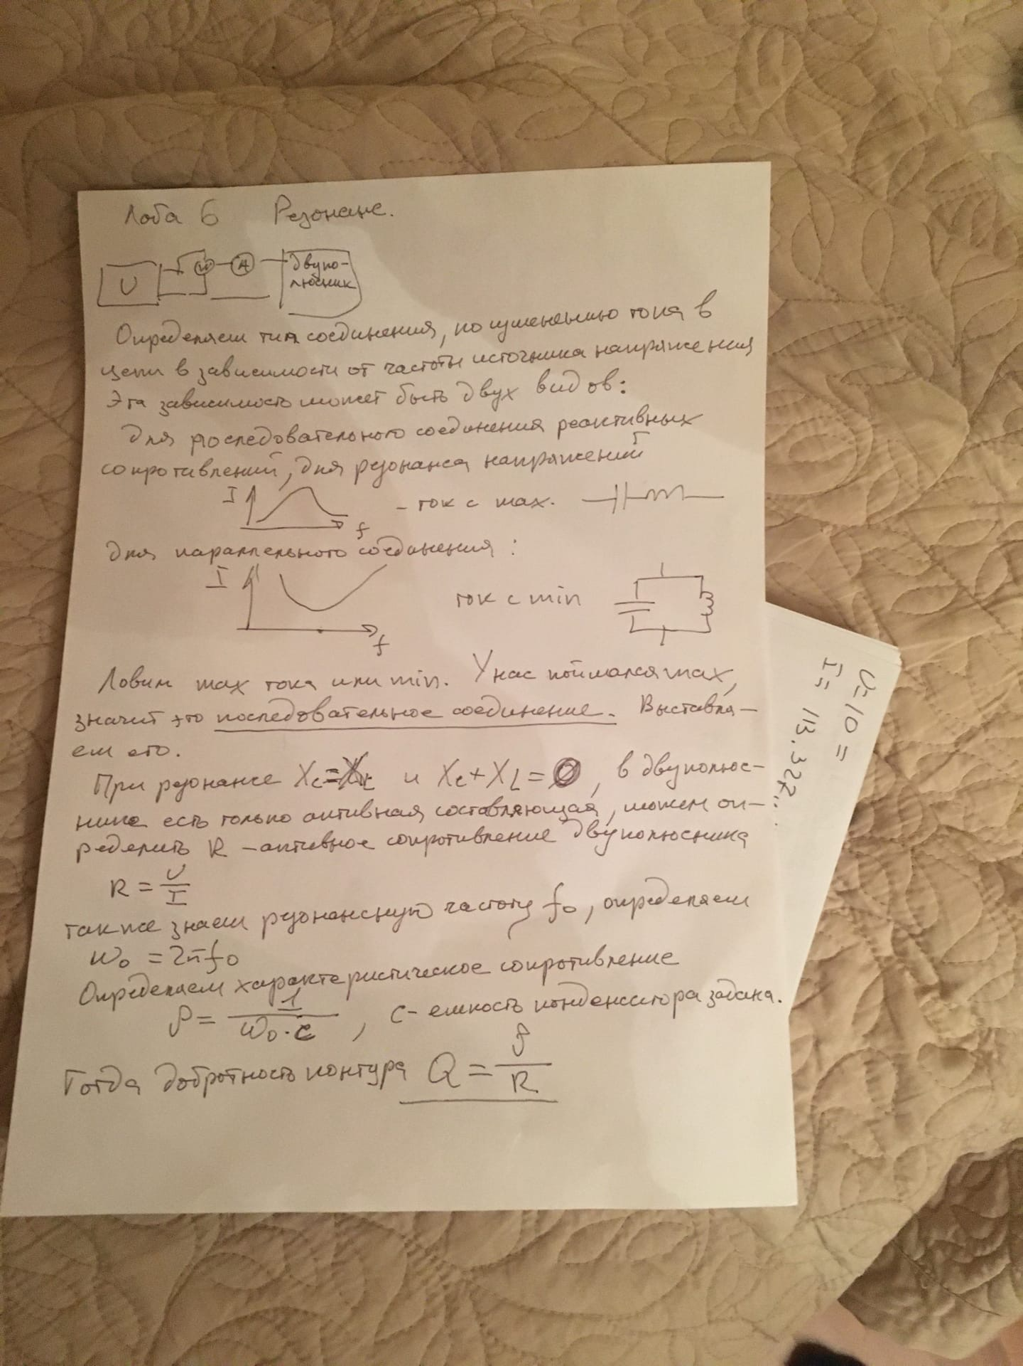

**Если Параллельное соединение, то Q = R/p**